
Materia: Practicas Profesionalizantes
Docentes: Luciano Alderete y Gonzalo Consorti
Integrantes: Mateo Villegas, Mateo Schinocca, Jimena Aysana, Luciano Cadima, Felipe Luchetta
Gmail:Mateo Villegas, mateo.schinoccaet32@gmail.com, Jimenaaysa@gmail.com, luciano.cadimaet32@gmail.com, felipe.luchettaet32@gmail.com

1. INTRODUCCIÓN

Contexto
Nuestro proyecto está orientado al desarrollo de un sistema web para una marca de ropa. Actualmente, la marca comercializa sus productos a través de plataformas como Tienda Nube y redes sociales, principalmente TikTok.

Problema General
En la actualidad, la marca presenta dificultades en la gestión de sus productos y en el alcance hacia nuevos clientes. La dependencia de plataformas externas y redes sociales genera una organización limitada, dificultando el control del stock, la administración de ventas y la expansión del negocio.

Justificación
El desarrollo de un sistema web propio permitirá:
- Centralizar la gestión de productos.
- Mejorar la organización interna.
- Ampliar el alcance a nivel nacional.
- Automatizar procesos de venta.
- Brindar una mejor experiencia al usuario.
Esto permitirá que la marca crezca de manera más profesional y eficiente.

Objetivo General
Desarrollar un sistema web de e-commerce que permita gestionar productos, usuarios y ventas de una marca de ropa.

Objetivos Específicos
- Diseñar e implementar un sistema de autenticación (login).
- Desarrollar una interfaz principal donde se visualicen los productos.
- Implementar un sistema de gestión de productos.
- Integrar un sistema de pagos.
- Realizar pruebas de funcionamiento del sistema.

Alcance
El sistema incluirá:
- Gestión de usuarios.
- Visualización de productos.
- Sistema de login.
- Sistema de compras/pagos.
El sistema NO incluirá:
- Integración con sistemas contables.
- Aplicación móvil.
- Logística de envíos automatizada.

2. ESTADO DEL ARTE

Sistemas similares
Actualmente existen diversas plataformas de comercio electrónico como Tienda Nube, Shopify y WooCommerce, que permiten a los usuarios crear tiendas online de manera rápida.
Ventajas:
- Fácil implementación.
- Plantillas prediseñadas.
- Integración con medios de pago.
Desventajas:
- Limitaciones en la personalización.
- Costos mensuales.
- Dependencia de plataformas externas.

Tecnologías actuales
Hoy en día, los sistemas de e-commerce se desarrollan principalmente como aplicaciones web utilizando:
- Frontend: HTML, CSS, JavaScript, Laravel, Tailwind CSS
- Backend: PHP, Node.js
- Bases de datos: MySQL, PostgreSQL

Conclusión del estado del arte
Si bien existen soluciones completas en el mercado, muchas de ellas no se adaptan completamente a las necesidades específicas de una marca emergente. Por ello, se propone desarrollar un sistema propio, más simple, adaptable y escalable.
3. DEFINICIÓN DEL PROBLEMA

Situación actual
La marca gestiona sus productos y ventas a través de Tienda Nube y redes sociales. No cuenta con un sistema centralizado propio, lo que dificulta la administración de productos, el control del stock y el seguimiento de ventas.

Problema central
La falta de un sistema web propio impide una gestión eficiente del negocio y limita el crecimiento y alcance de la marca.

Requerimientos del cliente
- Gestión de productos.
- Sistema de usuarios.
- Plataforma de ventas.
- Interfaz simple y accesible.

Actores del sistema
- Administrador (gestiona productos y sistema).
- Cliente/Usuario (realiza compras).

Análisis FODA
Fortalezas:
- Proyecto adaptable a necesidades específicas.
- Control total del sistema.
Debilidades:
- Falta de experiencia en desarrollo completo.
- Recursos limitados.
Oportunidades:
- Crecimiento de la marca.
- Mayor alcance de clientes.
Amenazas:
- Competencia con grandes plataformas.
- Posibles fallas técnicas.

4. SOLUCIÓN PROPUESTA

Enfoque general
Se propone el desarrollo de un sitio web que permita gestionar productos, usuarios y ventas desde una plataforma centralizada.

Descripción del sistema
El sistema permitirá a los usuarios visualizar productos, registrarse, iniciar sesión y realizar compras. Por otro lado, el administrador podrá gestionar los productos y controlar el sistema.

Justificación técnica
Se opta por una sitio web debido a:
- Acceso desde cualquier dispositivo.
- Bajo costo de implementación.
- Fácil mantenimiento.

Estructura del sistema
El sistema estará compuesto por:
- Módulo de autenticación.
- Módulo de productos.
- Módulo de ventas.
- Módulo de administración.

4.1 ANÁLISIS DE REQUISITOS

Requisitos funcionales
1.1 Gestión de Usuarios y Seguridad (Accesos)
- RF-01 El sistema debe permitir el registro de usuarios con nombre, email, contraseña y teléfono.
- RF-02 El sistema debe permitir login y logout con credenciales.
- RF-03 El sistema debe distinguir roles básicos: cliente (comprador) y administrador (gestión de catálogo y pedidos).
- RF-04 El sistema debe permitir compras como invitado sin registro obligatorio.
1.2 Gestión de Datos (ABM / CRUD)
- RF-05 El sistema debe permitir el alta, baja, modificación y consulta de productos (nombre, descripción, precio, imágenes, categoría, stock).
- RF-06 El sistema debe permitir el alta, modificación y consulta de categorías de productos.
- RF-07 El sistema debe permitir registrar y consultar datos de clientes (solo los necesarios para la compra y seguimiento).
1.3 Procesos de Negocio (Operaciones)
- RF-08 El sistema debe permitir navegar y filtrar el catálogo por categoría, precio o palabra clave.
- RF-09 El sistema debe permitir agregar productos al carrito con cantidad y calcular subtotal.
- RF-10 El sistema debe persistir el carrito durante la sesión del usuario.
- RF-11 El sistema debe permitir completar el checkout con datos de envío y método de pago.
- RF-12 El sistema debe registrar órdenes de compra con estado (pendiente, pagada, enviada, entregada).
- RF-13 El sistema debe permitir al administrador actualizar el estado de las órdenes

1.4 Reportes y Salidas de Información
- RF-14 El sistema debe mostrar al administrador un listado de órdenes con filtros por estado y fecha.
- RF-15 El sistema debe generar comprobantes imprimibles de orden de compra.
1.5 Integraciones
- RF-16 El sistema debe integrar un medio de pago electrónico predominante en Argentina (simulado o real según avance).
- RF-17 El sistema debe permitir envío de notificaciones básicas por email (confirmación de orden, cambio de estado).

Requisitos no funcionales

2. Requisitos No Funcionales
2.1 Usabilidad (UX)
- RNF-01 El sistema debe ser intuitivo para usuarios sin experiencia técnica (padres jóvenes).
- RNF-02 El proceso de compra no debe superar 5-6 pasos principales.
2.2 Interfaz y Estética (UI)
- RNF-03 El diseño debe ser limpio, con colores suaves y elementos visuales atractivos para el segmento infantil.
- RNF-04 El sistema debe ser responsive (prioridad mobile).
2.3 Portabilidad y Adaptabilidad
- RNF-05 El sistema debe funcionar en navegadores modernos (Chrome, Edge, Safari).
2.4 Rendimiento
- RNF-06 Las consultas al catálogo y carga de páginas no deben superar 3 segundos.
2.5 Seguridad y Privacidad
- RNF-07 El sistema debe almacenar contraseñas de forma segura (hashing).
- RNF-08 Los datos personales deben cumplir con normas básicas de protección de datos.
2.6 Disponibilidad y Fiabilidad
- RNF-09 El sistema debe ser estable durante el uso normal.
2.7 Soporte y Mantenimiento
- RNF-10 El código debe estar organizado y documentado para futuras modificaciones.

4.2 ESPECIFICACIONES DEL SISTEMA

Arquitectura del sistema
El sistema se desarrollará bajo una arquitectura cliente-servidor:
- El cliente accede mediante un navegador web.
- El servidor procesa la lógica del sistema.
- La base de datos almacenará la información.

Tecnologías utilizadas
- Backend: Laravel (PHP)
- Frontend: HTML, CSS, JavaScript, Tailwind CSS
- Base de datos: MySQL

Justificación de tecnologías
Se eligió Laravel porque permite desarrollar tanto el backend como parte del frontend en un solo entorno, facilitando el trabajo del equipo. (
HTML, CSS y JavaScript son fundamentales para el desarrollo web, mientras que Tailwind CSS permite diseñar interfaces modernas de manera rápida.

Requerimientos de hardware
- Procesador: Dual Core o superior.
- RAM: 4 GB mínimo.
- Espacio en disco: 1 GB.

Requerimientos de software
- Sistema operativo: Windows 10 o superior.
- Navegador web actualizado.
- Servidor local (XAMPP o similar).

Estructura de módulos
- Módulo de autenticación.
- Módulo de productos.
- Módulo de usuarios.
- Módulo de compras.

4.3. ANÁLISIS DEL SISTEMA
- Casos de Uso:
Login:
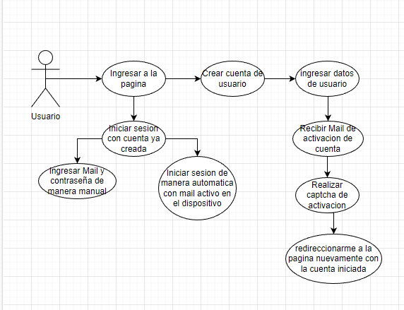

El usuario ingresa a la página e inicia sesión con su cuenta ya creada de manera manual con gmail y contraseña o de manera automática con el gmail activo en el dispositivo, en caso el usuario de ingresar a la pagina y no tener cuenta el usuario decide crear una cuenta de usuario, procede a ingresar sus respectivos datos(nombre,email,número. ubicación, etc), pasado esto recibe un gmail de activación de su cuenta con un captcha el cual tiene que realizar para concretar la activación, ya realizado esto lo redirecciona nuevamente a la página con la cuenta ya creada e iniciada.

Compra:
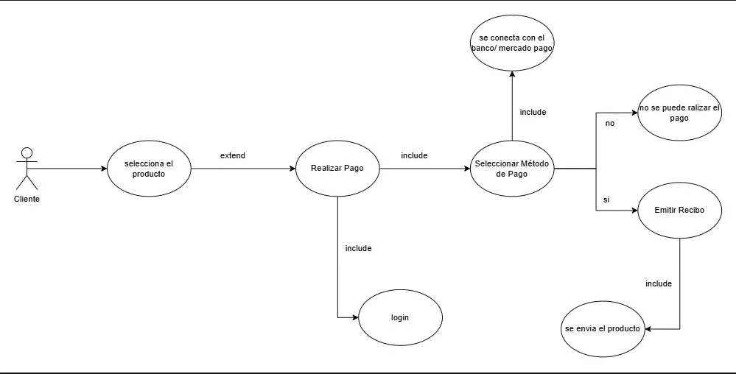
El usuario selecciona el producto que va a comprar, cuando se va a realizar la compra se fija si está logueado, si esta logueado, si no esta logueado no puede continuar con la compra, una vez que quiere realizar el pago tiene que usar un método de pago( tiene que ser con un banco o pagarlo desde el local ) y se conecta al banco el cual nos envía si se puede realizar el pago ( si se rechaza la compra no se realiza la compra ) una vez que se acepta la transacción empieza el proceso de envío.

Envío:
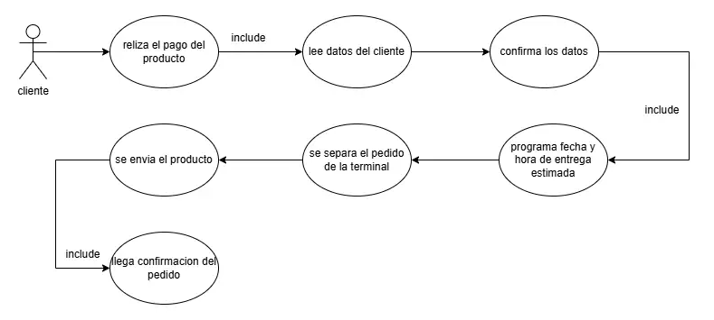

Cuando ya está pagado el producto lee los datos del cliente, los datos del cliente puestos en el pago son leídos por el admin y se fija en la base de datos si son correctos y si existen, una vez que los confirma, se programa una fecha y hora de entrega del pedido al cliente, se separa el pedido en la terminal y se envía al domicilio de la persona que después confirme la llegada del pedido.

Productos:
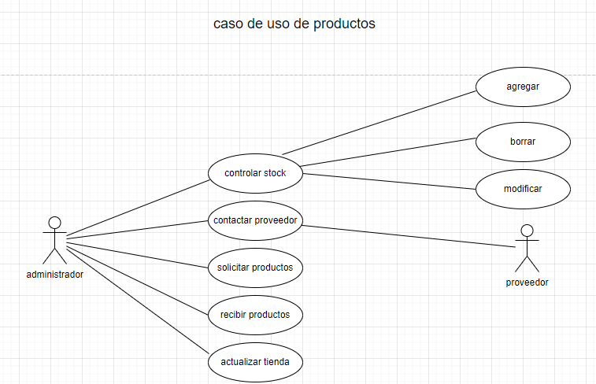
El administrador controla el stock de productos, agregando, borrando y/o modificando en el sitio web. Una vez finalizado el control contacta al proveedor para pedir los productos que faltan y/o nuevos y una vez recibidos se actualiza la tienda.

Admin
El admin revisa la competencia para ver que tienen y optimizar la pagina para hacerla unica y útil, cuando los clientes tienen dudas o preguntas sobre algo de la compra o la página, el admin las responde. Cuando un cliente nuevo se registra, el admin lo agrega a la base de datos, si el cliente se da de baja, el mismo admin borra al cliente de la base de datos. El administrador también gestiona las ventas, los métodos de pago, las promos y todo los envíos. También gestiona los productos, el admin puede agregar, eliminar y modificar los productos, además de manejar el stock en la página y actualizarlo.Además de asegurar la seguridad de la página
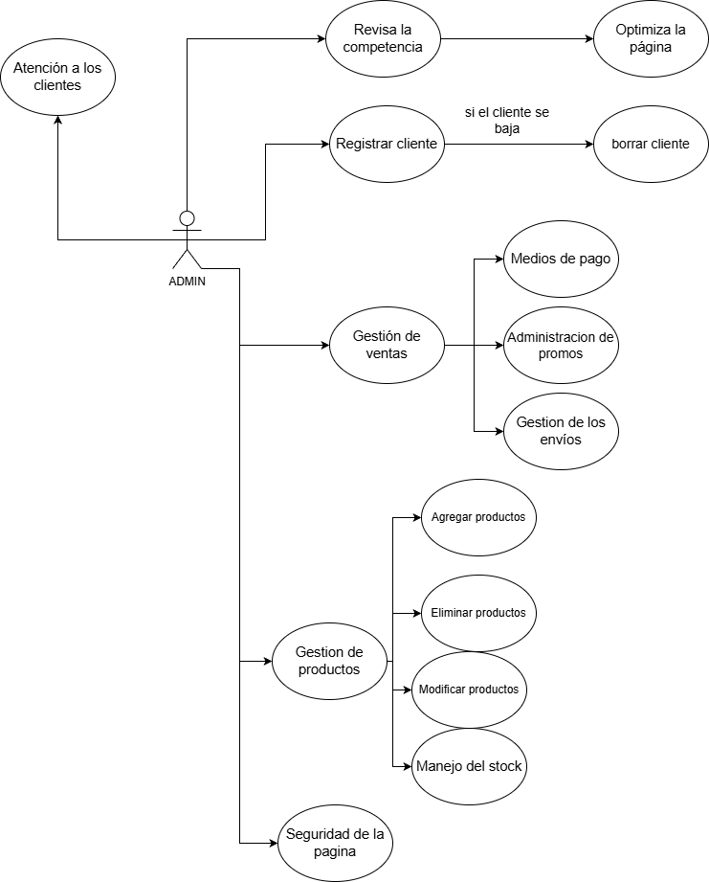

Carrito
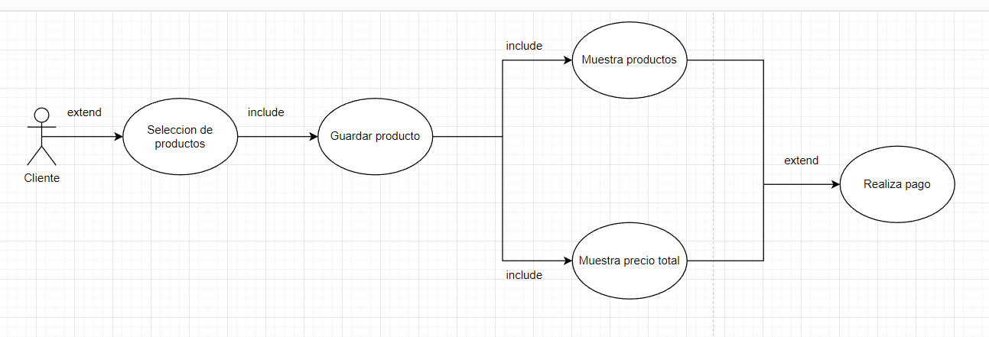
El cliente agrega productos que quiere comprar al carrito, el carrito los guarda y muestra todos los productos que hay en él y el precio total del pago, y para finalizar se realiza el pago confirmandose.

DER
file:///C:/Users/Redes-20/Documents/DER.html
Entidades:
Rol: entidad con relacion con usuario y atributos id:rol y nombre_rol
usuario: entidad con relacion con cliente y rol, sus atributos son id_usuario, id_rol, email, contraseña_hash y fecha_registro
cliente: entidad con relacion con direccion, pedido, bebe y carrito, sus atributos son id_cliente, id_usuario, nombre, apellido, DNI_CUIT, telefono, condicion_iva.
carrito: entidad con relacion con item_carrito y cliente, sus atributos son id_carrito, id_cliente y fecha_creacion
bebe: entidad con relacion con cliente, sus atributos son id_bebe, id_cliente, nombre, fecha_nacimiento y genero
imagen_producto: entidad con relacion con producto, sus atributos son id_imagen, id_producto, url_imagen y es_portada
direccion: entidad con relacion con pedido, metodo_envio y cliente, sus atributos son id_direccion, id_cliente, calle_numero, ciudad, provincia, codigo_postal, tipo.
item_carrito: entidad con relacion con carrito, sus atributos son id_item_carrito, id_carrito, id_variante, cantidad
detalle_pedido: con relacion con pedido y variante_producto, sus atributos son id_detalle, id_pedido, id_variante, cantidad, precio_unitario_cobrado, costo_unitario_fabricacion.
pedido: entidad con relacion con factura, direccion, metodo_envio, cliente y envio, sus atributos son id_cliente, id_direccion, id_metodo_envio, fecha_pedido, subtotal, descuento_aplicado, total_final y estado_pedido
factura: entidad con relacion con pedido, sus atributos son id_factura, id_pedido, tipo_comprobante, nro_comprobante, cuit_receptor y fecha_emision.
metodo envio: entidad con relacion con pedido y direccion, sus atributos son id_metodo_envio, nombre, costo_base, activo
envío: entidad con relacion con pedido, sus atributos son id_envio, id_pedido, empresa_logistica, numero_tracking, estado_envio, fecha_despacho
variante_producto: entidad con relacion con detalle_pedido y imagen_producto, sus atributos son id_variante, id_producto, sku, talle, color, precio_venta y stock_actual
promocion: entidad con relacion con producto, sus atributos son id_promocion, nombre, porcentaje_descuento, fecha_inicio, fecha_fin y activa
receta_produccion: entidad con relacion con insumo, sus atributos son id_receta, id_variante, id_insumo y cantidad_necesaria
metodo_pago: entidad con relacion con transaccion_pago, sus atributos son id_metodo_pago, nombre y activo
transaccion_pago: entidad con relacion con metodo_pago, sus atributos son id_transaccion, id_pedido, id_metodo_pago, monto, estado_pago, referencia_pasarela, fecha_pago
movimiento_stock: entidad con relacion con insumo y variante_producto, sus atributos son id_movimiento, id_variante, id_insumo, tipo_movimiento, cantidad, motivo, fecha_movimiento
insumo: entidad con relacion con movimiento_stock,orden_produccion, proveedor y receta_produccion, sus atributos son id_promocion, nombre, porcentaje_descuento, fecha_inicio, fecha_fin
proveedor: entidad con relacion con insumo, sus atributos son id_proveedor, nombre_empresa, contacto, telefono
orden_produccion: entidad con relacion con insumo y falla_produccion, sus atributos son id_orden, id_variante, cantidad_planificada, cantidad_producto_real, fecha_inicio, estado_orden, costo_total_estimado
falla_produccion: entidad con relacion con orden_produccion, sus atributos son id_falla, id_orden, cantidad_fallada, motivo_falla, costo_perdido

5.0 PLANIFICACION Y GESTION DEL PROYECTO
Bocetos
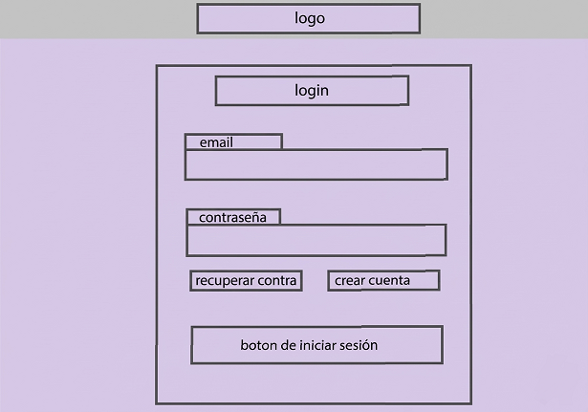
Este es el boceto del login, con una ventana con el logo de la tienda, espacios para que el usuario ingrese su mail y contraseña, botones que llevan a otra página con otra función que son recuperar contraseña y crear cuenta y el botón que inicia sesión.

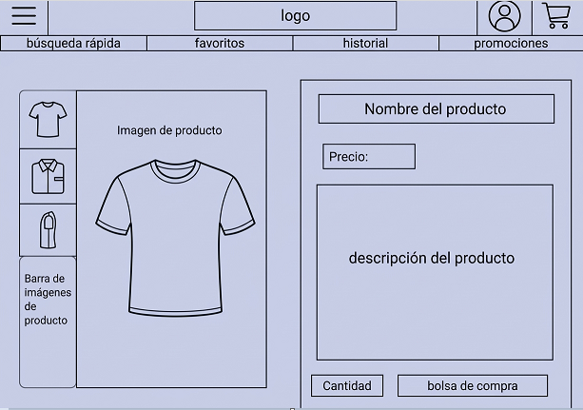
Este es el boceto a la hora de ver un producto para comprarlo, con barra de imagenes del producto, nombre, precio, descripcion, cantidad para comprar, bolsa y precio, ademas de botones arriba que llevan a distintas paginas, busqueda rapida, favoritos, historial y promos, tambien el logo de l marca, un menu desplegable, el inicio de sesion y el carrito
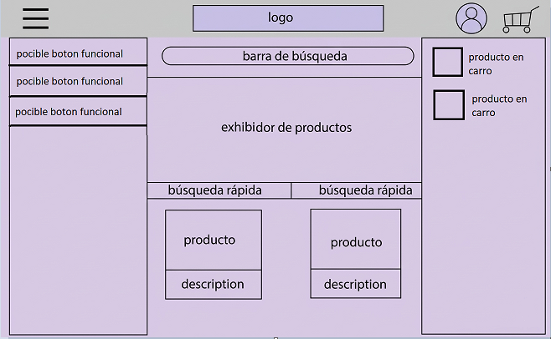
este boceto es el de dentro de la barra de busqueda rapida, nunca falta el menu desplegable, el logo, el login y el logo del carrito, una barra de busqueda bajo el logo, junto con un exhibidor de productos que muestran los resultados de la busqueda junto con una descripcion del mismo

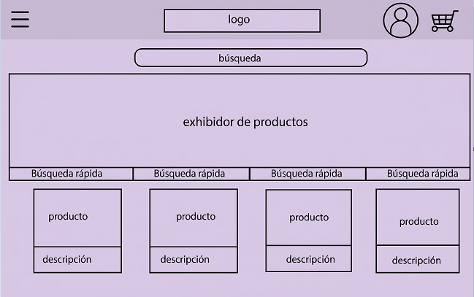
Y este es la pagina principal, con el menú desplegable, logo, sesion y carrito, una barra de búsqueda y el exhibidor de productos de la propia búsqueda y una muestra rápida de algunos productos con sus descripciones e imágenes

Gantt
El siguiente diagrama de Gantt representa la planificación completa del proyecto, organizado en distintas fases que abarcan desde el análisis inicial hasta la entrega final. En él se detallan las tareas, su duración, las fechas de inicio y fin, y la relación de dependencia entre ellas. 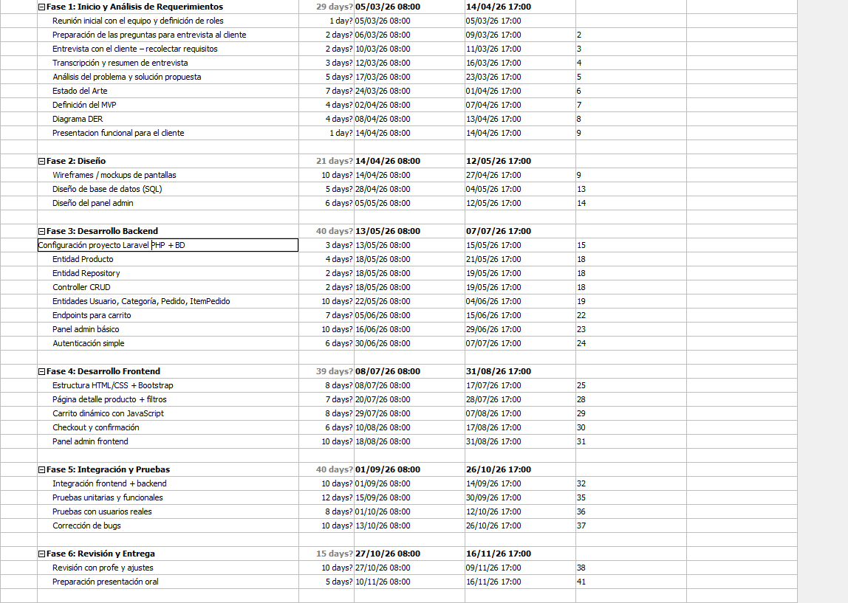
El proyecto se divide en seis etapas:
Fase 1: Inicio y Análisis de Requerimientos
En esta etapa se busca comprender las necesidades del cliente y definir el alcance del sistema. Se realizan reuniones iniciales, entrevistas y análisis de la información recolectada. Además, se elabora una propuesta de solución, se investiga el estado del arte y se define el MVP (Producto Mínimo Viable). Finalmente, se desarrolla un diagrama entidad-relación (DER) y se presenta la idea al cliente.

Fase 2: Diseño
En esta fase se diseña la estructura del sistema. Se crean los wireframes o prototipos de las pantallas, se define la base de datos en SQL y se diseña el panel de administración. El objetivo es tener una visión clara de cómo va a funcionar y ver el proyecto antes de comenzar a programar.
Fase 3: Desarrollo Backend
Durante esta etapa se desarrolla la lógica del sistema utilizando tecnologías como Laravel y bases de datos. Se configuran los componentes principales del proyecto y se crean entidades como productos, usuarios, categorías y pedidos. También se implementan funcionalidades clave como el CRUD, los endpoints del carrito, el panel de administración y el sistema de autenticación.
Fase 4: Desarrollo Frontend
En esta etapa se construye la interfaz visual del sistema, es decir, lo que el usuario ve e interactúa. Se desarrolla la estructura con HTML, CSS y Bootstrap, y se implementan funcionalidades dinámicas con JavaScript, como el carrito de compras y el proceso de checkout. También se desarrolla el panel de administración desde el lado visual.
Fase 5: Integración y Pruebas
Aquí se integran el frontend y el backend para lograr un sistema completo. Se realizan pruebas unitarias y funcionales para verificar el correcto funcionamiento, además de pruebas con usuarios reales. A partir de los resultados, se corrigen errores (bugs) y se optimiza el sistema.
Fase 6: Revisión y Entrega
En la etapa final se realiza una revisión general del sistema junto al profesor o cliente, se aplican los últimos ajustes y se prepara la presentación final del proyecto.
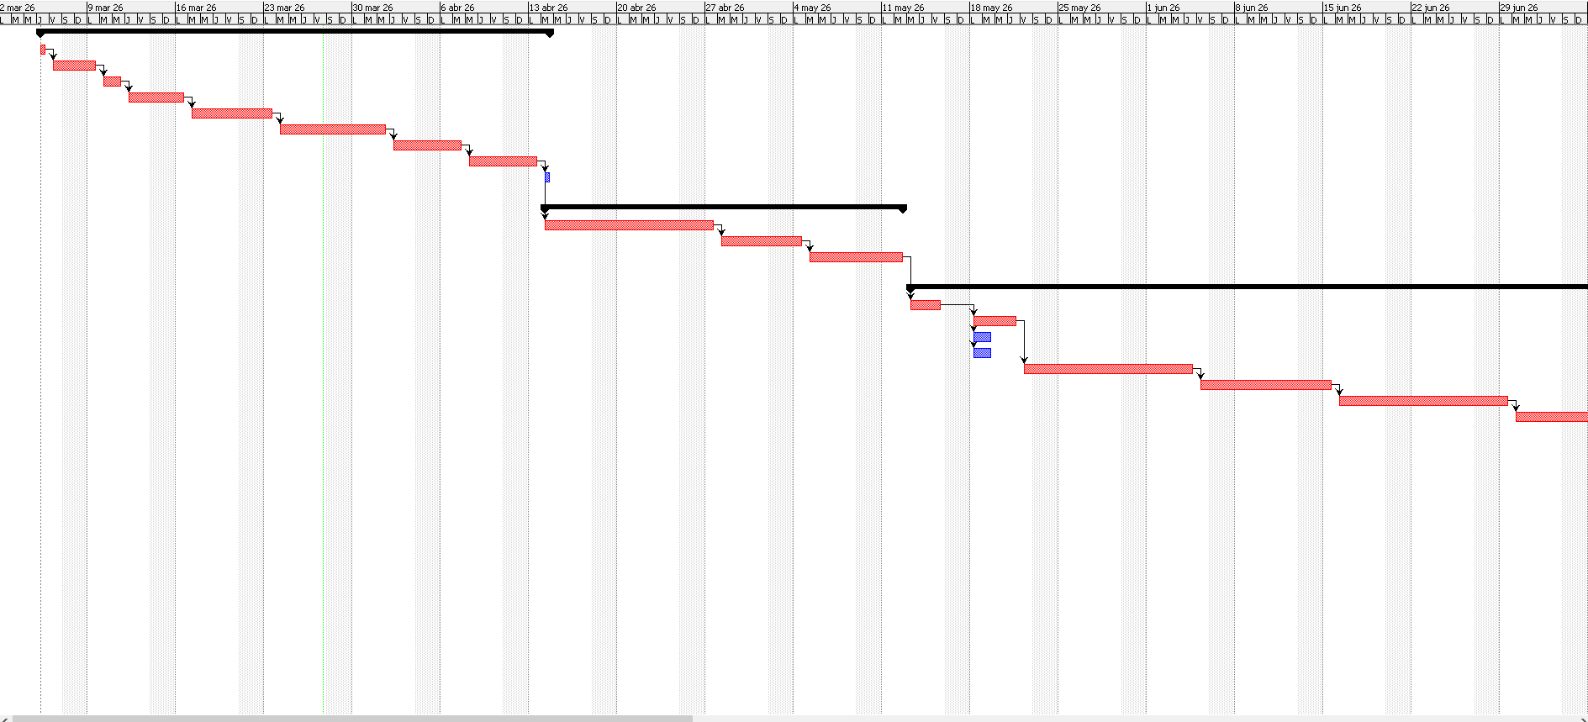
↑ Aca tenemos el camino crítico del proyecto desde que empieza 03/03 hasta el 29 de julio
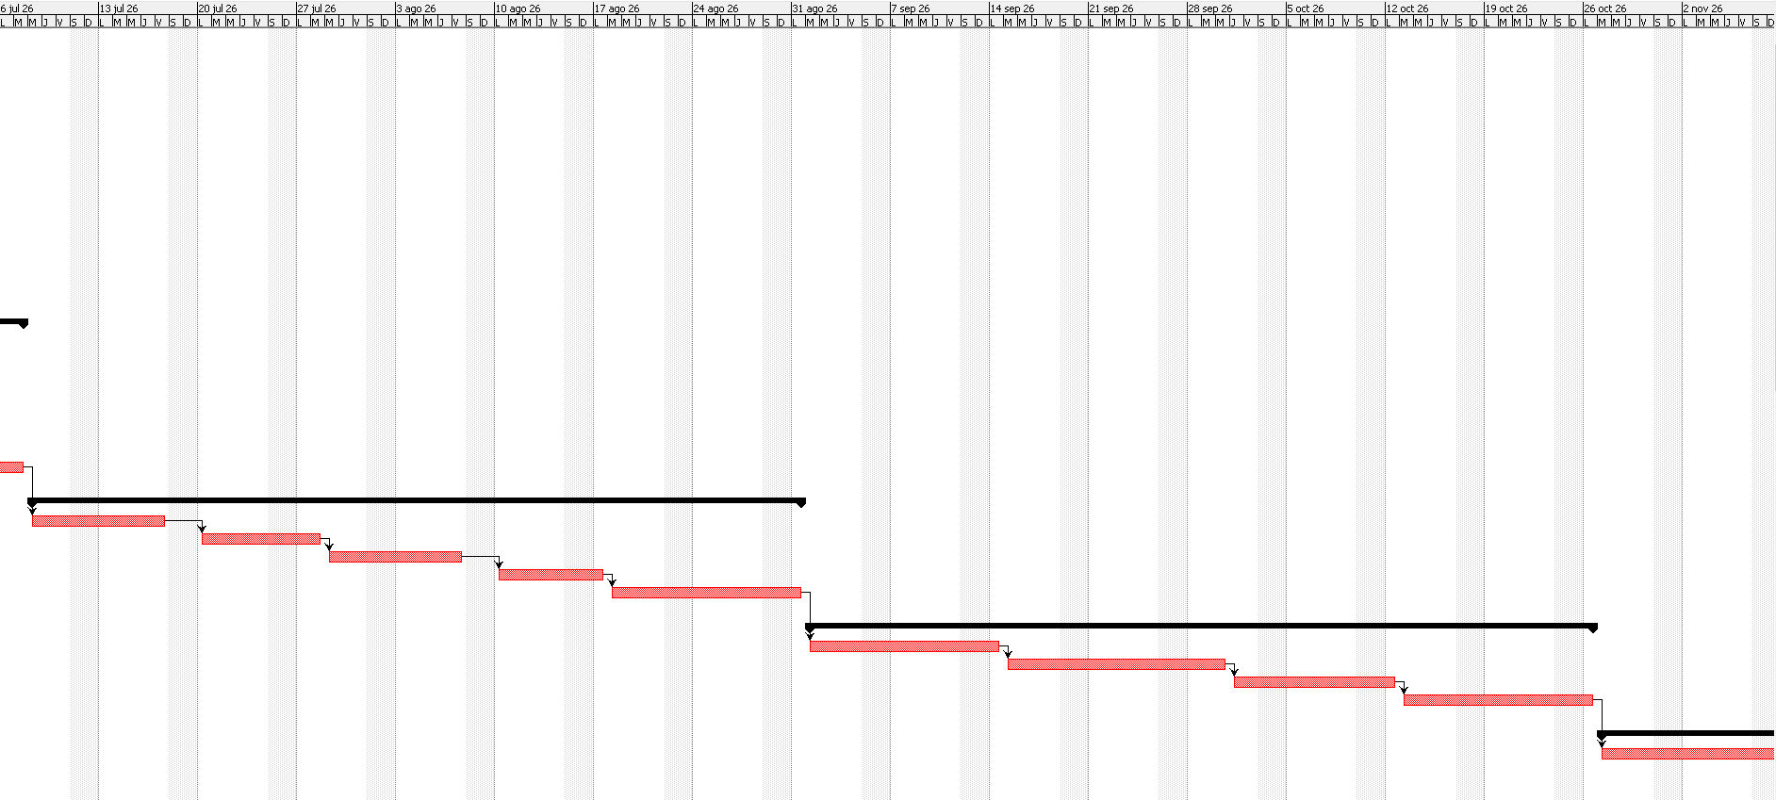
↑ Aca sigue desde el 29 de julio hasta el 2 de noviembre
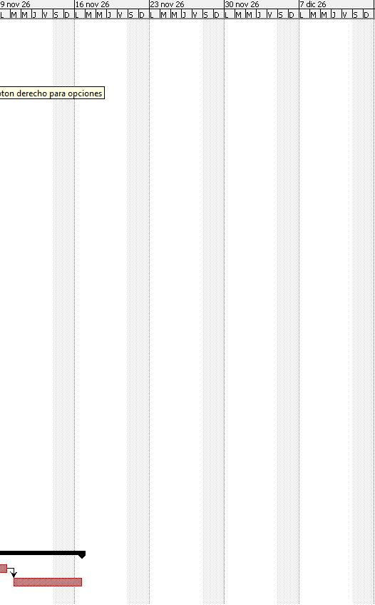
↑ Y aca seguimos con el camino crítico, que va desde el 2 hasta el 20 de noviembre, obviamente el gantt puede ir variando pero esta sería la idea principal, poder respetar y terminar las tareas a tiempo hace que esto pueda ser un poco más fácil.

